キッチンカーによる
有名店のイチゴ大福・わらび餅・
嵐山だんごを、販売します。

場所: 安威川河川敷 (スポーツ広場) 北側
営業時間 : 10時～16時
イチゴ大福 : 1個 250円
わらび餅 : 1パック 100円～
嵐山だんご : 1個 120円
ご利用下さい。 お待ちしています。
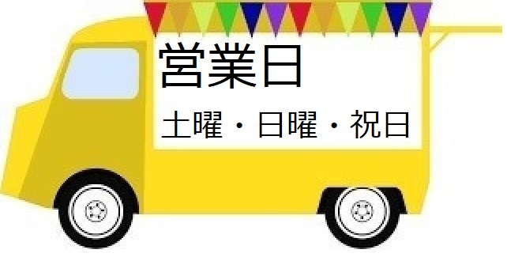

ご予約も承ります。

甘党茶屋 花桃 : 080-1925-3167

